הקבוצות שלי

בחרו קבוצת שייכות משמעותית בחיים שלכם (מעגל חברים/ חוג/ תנועת נוער/ משפחה/ אחר.
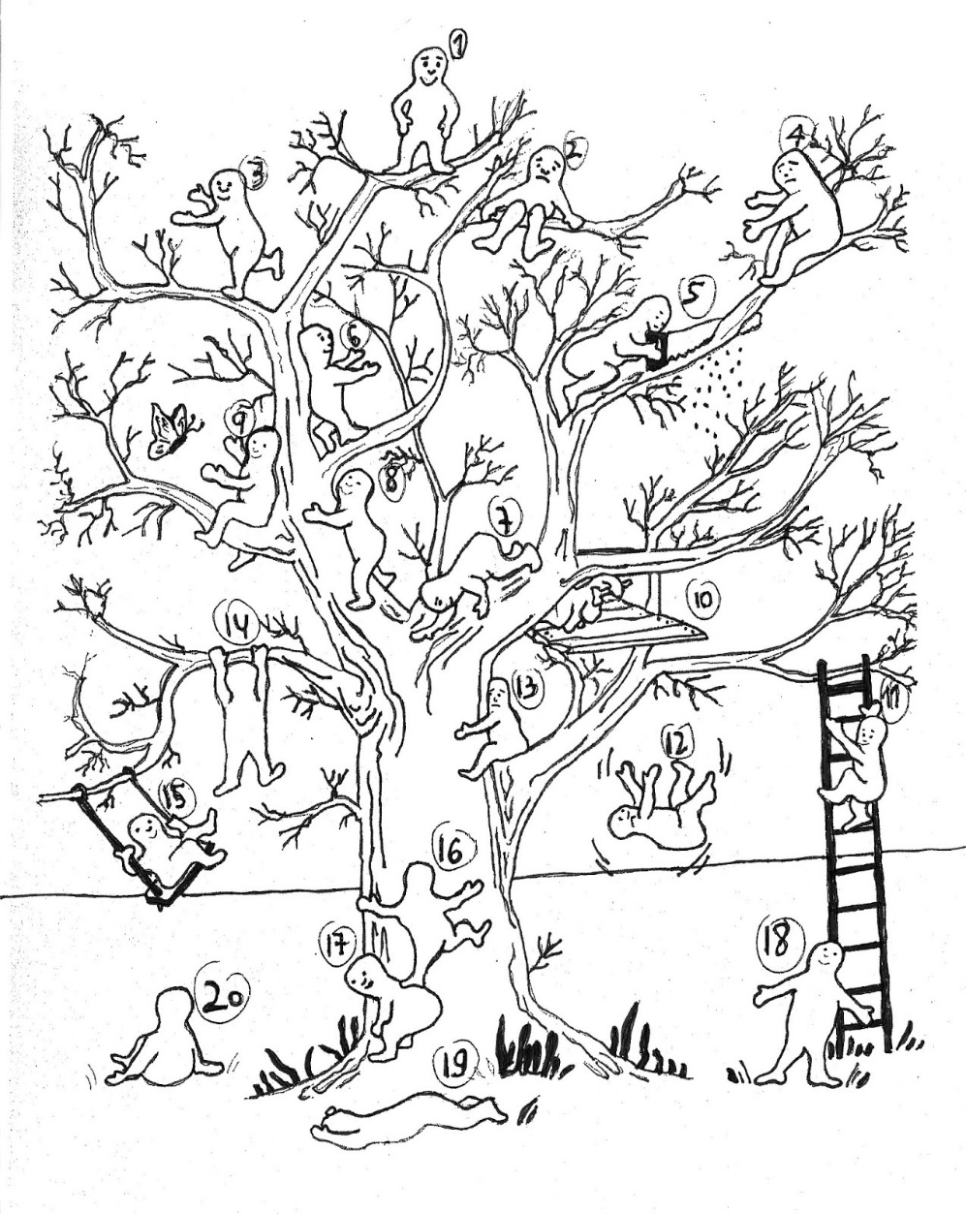
התבוננו על עץ הדמויות: כל דמות נמצאת במיקום אחר בעץ. סמנו את הדמות שמייצגת את המיקום שלכם בקבוצה שבחרתם.

חשבו:
- מה את/ה אוהב/ת בקבוצה?
- מה הקבוצה הזו מוציאה ממך?
- איך לדעתך אנשים בקבוצה הזו רואים אותך? מה הם חושבים עליך?

